ԼԱԲՈՐԱՏՈՐ ԱՇԽԱՏԱՆՔ
Թեմա՝ Reverse Engineering, Packer և Crackme

Նպատակ
Ուսումնասիրել polymorphic և metamorphic obfuscation գաղափարները, anti-debugging մեխանիզմների հիմքը, toy packer-ի աշխատանքը և crackme-ի կառուցվածքը՝ reverse engineering-ի համատեքստում։

ՄԱՍ 1․ Տեսական մաս

Polymorphic / Metamorphic obfuscation
Polymorphic obfuscation-ը փոխում է ներկայացումը՝ պահպանելով վարքագիծը, իսկ metamorphic obfuscation-ը կարող է վերարտադրել կոդի կառուցվածքը՝ յուրաքանչյուր փուլում ձևափոխելով իրական implementation-ը։ Սրանք հաճախ հանդիպում են պաշտպանական, հետազոտական և վնասաբեր միջավայրերում, ուստի դիտարկվում են նաև անվտանգության տեսանկյունից:

Anti-debugging
Anti-debugging տեխնիկաները փորձում են պարզել, արդյոք ծրագիրը կանգնած է debugger-ի տակ կամ վերլուծվում է runtime միջավայրում։ Օրինակներ են Windows-ում IsDebuggerPresent()-ը և Linux-ում ptrace()-ի վերահսկումը:
Դրանց նպատակը անալիզը բարդացնելն է, ոչ թե ֆունկցիոնալ արդյունքը փոխելը։

Packer
Packer-ը ծրագիր է, որը input executable-ը կոմպրեսում կամ կոդավորում է, հետո ստեղծում է նոր ֆայլ՝ stub + packed data կառուցվածքով։ Runtime-ում stub-ը վերականգնում է սկզբնական բինարը և կատարում այն։ Սույն լաբորատորիայում ներկայացված է toy packer՝ XOR կոդավորմամբ։

Crackme
Crackme-ն ուսումնական ծրագիր է, որը պահանջում է ճիշտ password/key և միտումնավոր կառուցված է այնպես, որ reverse engineering-ի միջոցով հնարավոր լինի հասկանալ ստուգման մեխանիզմը։

ՄԱՍ 2․ Գործնական մաս

1. Simple executable packer (C++)
Builder ծրագիրը վերցնում է input binary-ը, XOR-ով կոդավորում և պահում packed.bin անունով։
Stub-ը packed.bin-ը կարդում է, xor_decrypt է անում, գրում unpacked.exe և գործարկում այն։
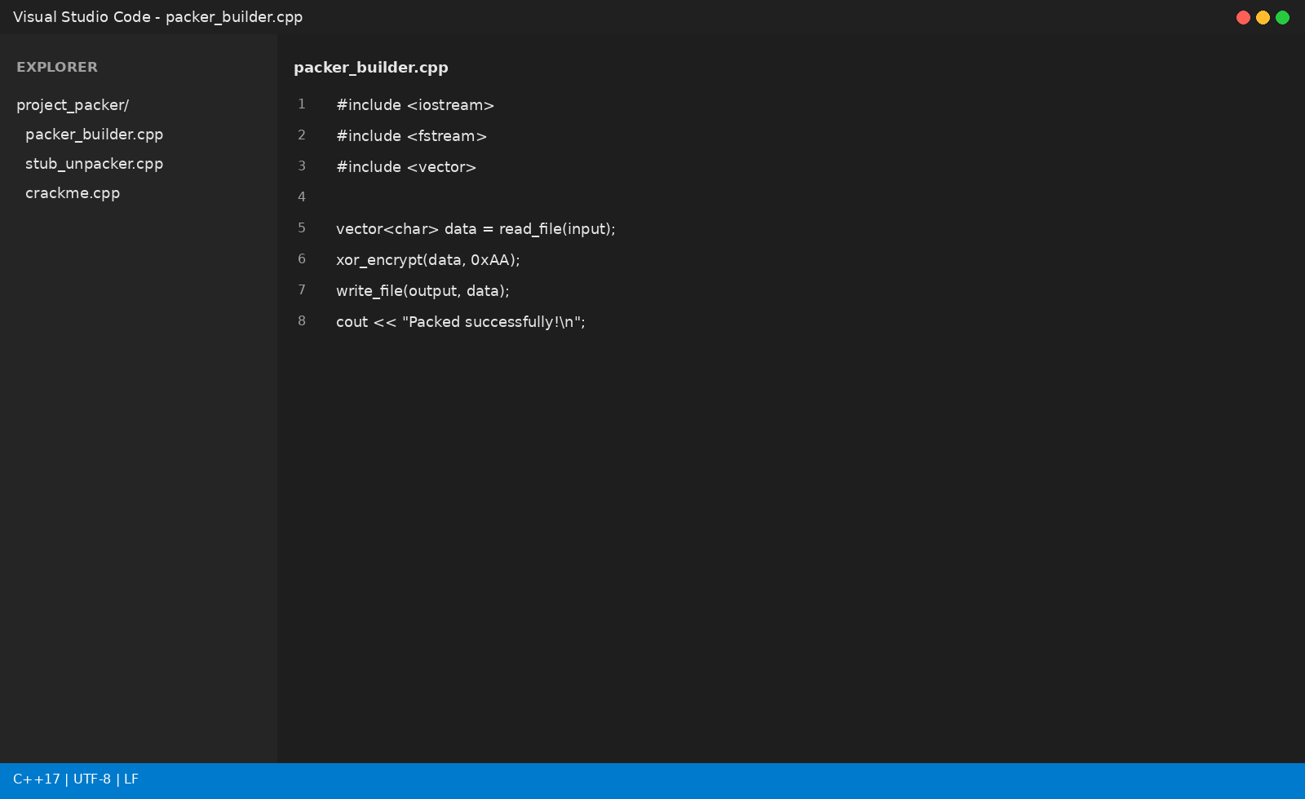
Նկար 1. Packer builder-ի source code-ը editor-ում։
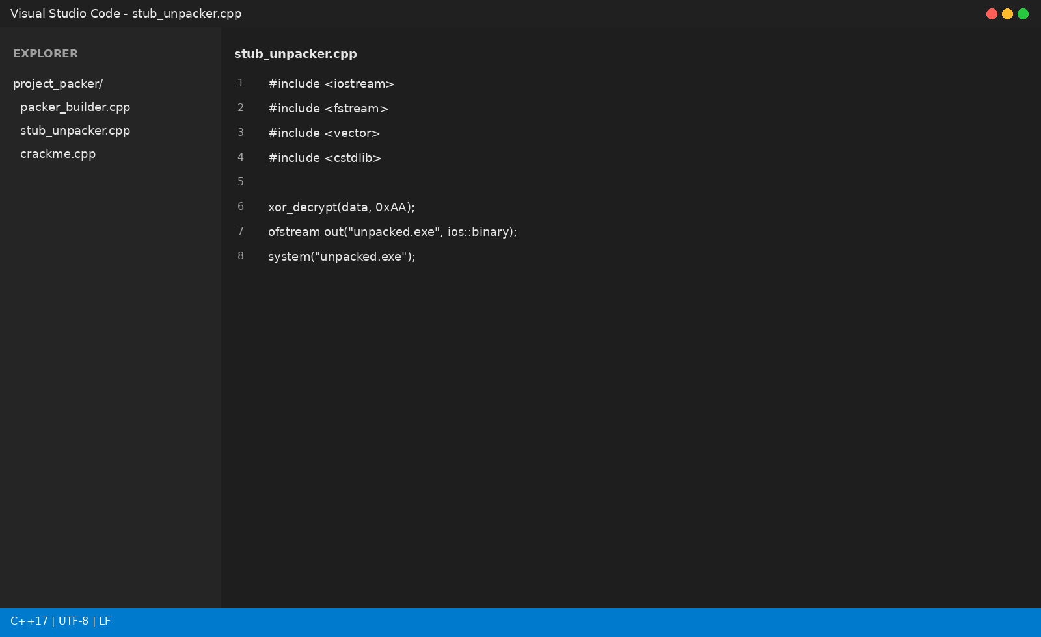
Նկար 2. Stub/unpacker-ի source code-ը editor-ում։
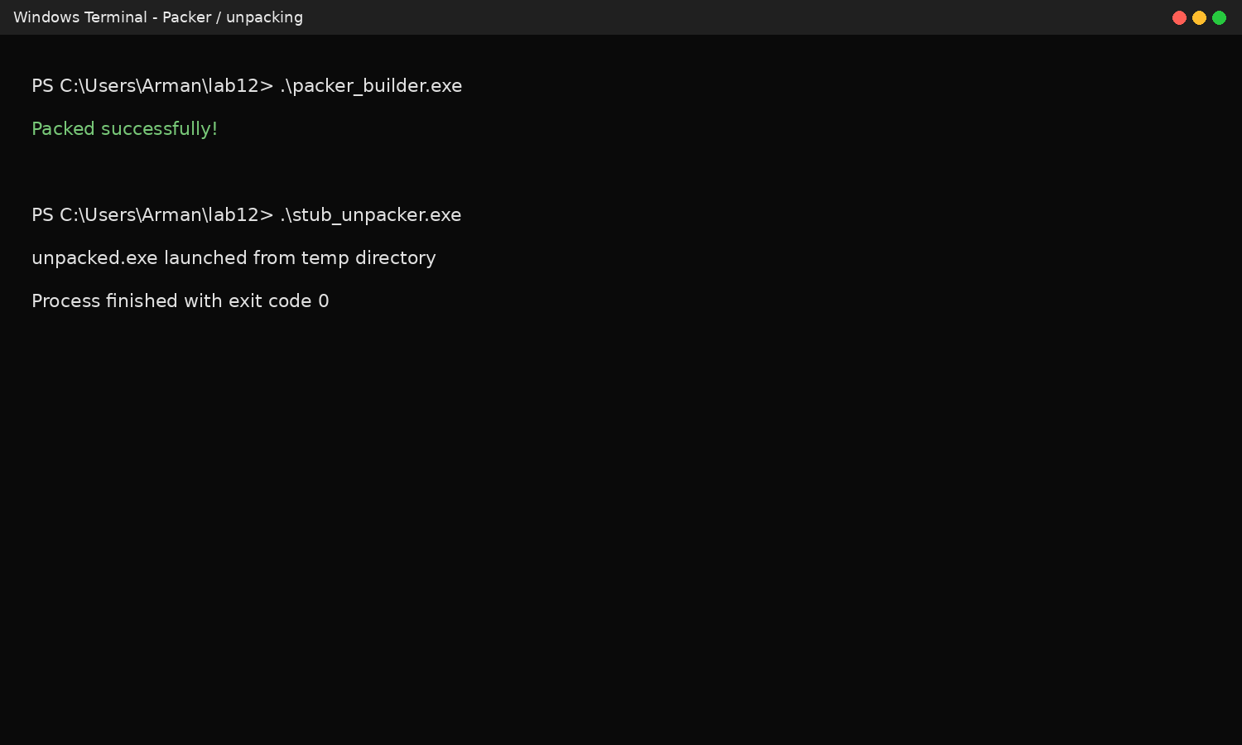
Նկար 3. Windows Terminal-ում packer-ի և unpacker-ի գործարկման արդյունքը։
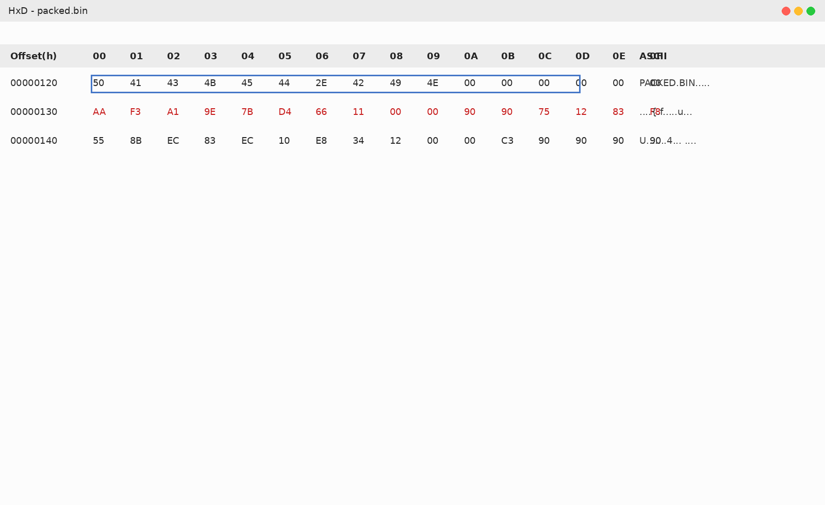
Նկար 4. Hex view՝ packed տվյալների և հատվածների տեսանելիությամբ։

2. Crackme օրինակ (C++)
Crackme-ի check() ֆունկցիան password-ի յուրաքանչյուր նիշը XOR-ով համեմատում է key զանգվածի հետ։ Լուծման գաղափարը պարզ է՝ նույն XOR գործողությունը հակառակ ուղղությամբ կիրառել։
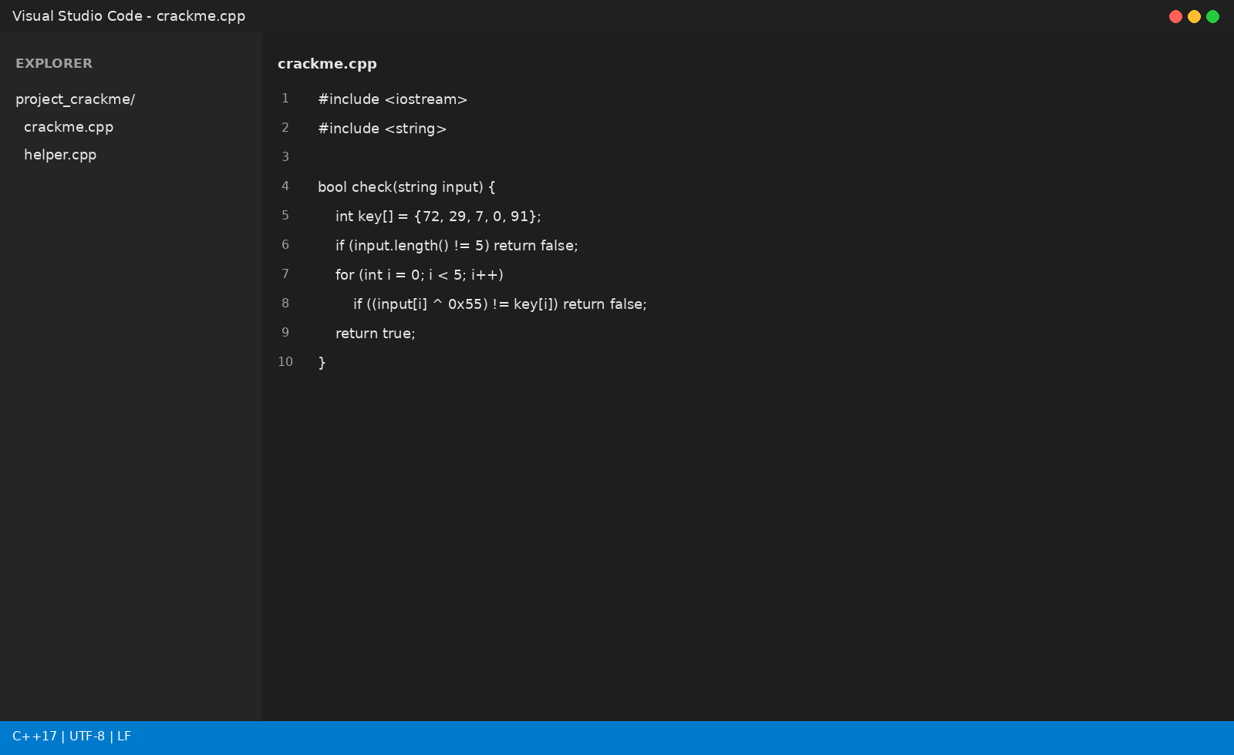
Նկար 5. Crackme source code-ը editor-ում։
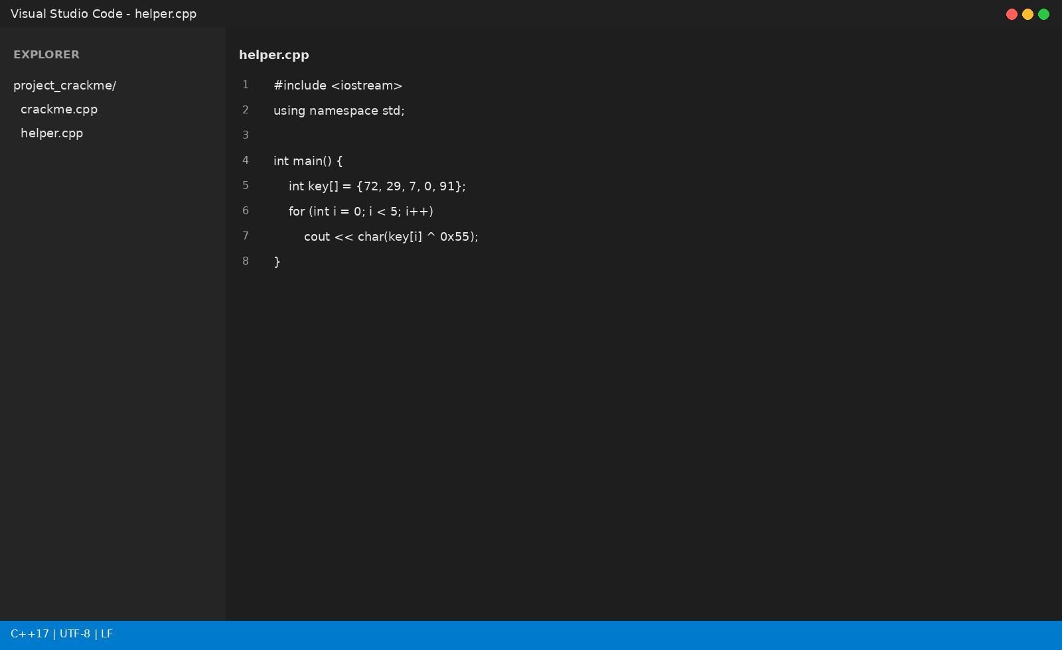
Նկար 6. Helper ծրագիրը՝ գաղտնի password-ի վերականգնման համար։
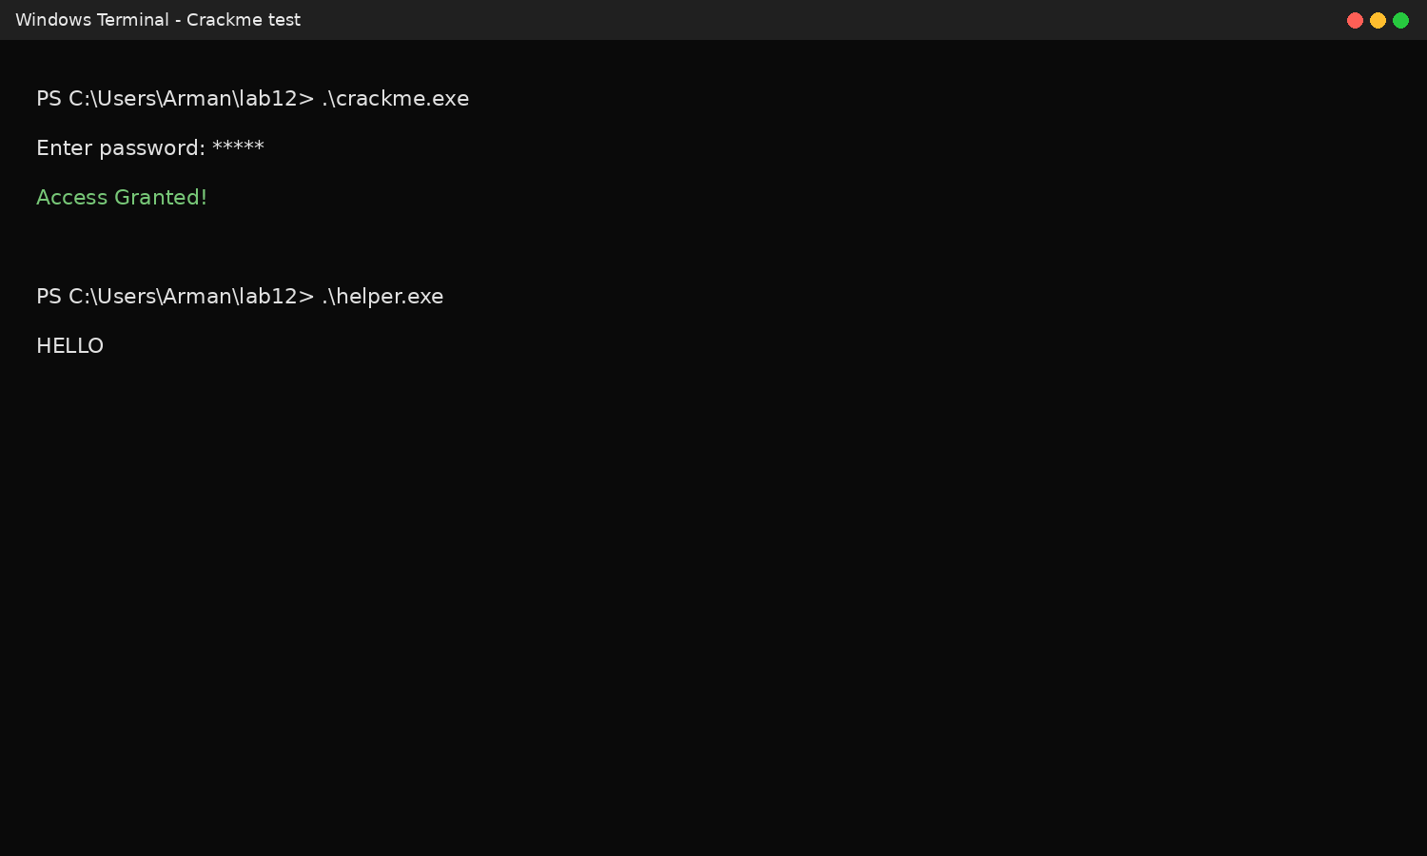
Նկար 7. Crackme-ի գործարկում և successful validation։

3. Reverse Engineering դիտարկում
Decompiler-ում կարելի է տեսնել, որ check logic-ը վերածվում է պայմանական համեմատությունների, իսկ XOR constant-ը դառնում է կարևոր clue։
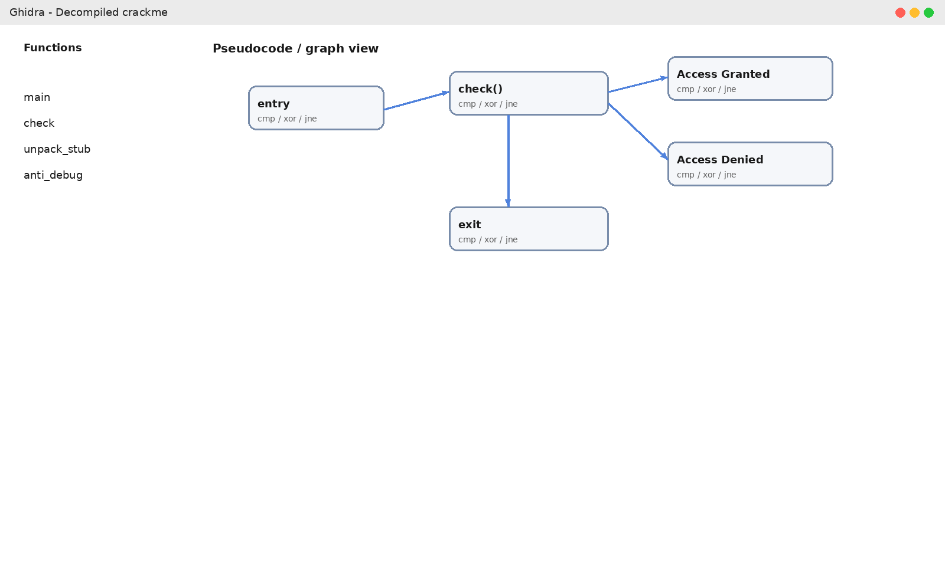
Նկար 8. Decompiled view՝ crackme-ի logic-ի վերլուծություն։

Արդյունքներ
Աշխատանքում ցույց տրվեց, որ packer-ը թաքցնում է բինարի իրական բովանդակությունը, crackme-ն՝ գաղտնի ստուգման logic-ը, իսկ anti-debugging-ը սահմանափակում է դինամիկ վերլուծության արդյունավետությունը։
Այս մեթոդների համադրությունը կիրառվում է ինչպես legitimate պաշտպանական շերտերում, այնպես էլ reverse engineering-ի նկատմամբ դիմադրությունը բարձրացնելու համար։

Եզրակացություն
Ուսումնասիրվեցին polymorphic/metamorphic obfuscation-ի գաղափարները, anti-debugging-ի հիմնական մոտեցումները, simple executable packer-ի կառուցվածքը և crackme-ի լուծման տրամաբանությունը։ Գործնական օրինակները համադրեցին binary analysis-ը, տվյալների պաշտպանությունը և runtime unpacking-ի սկզբունքը։

